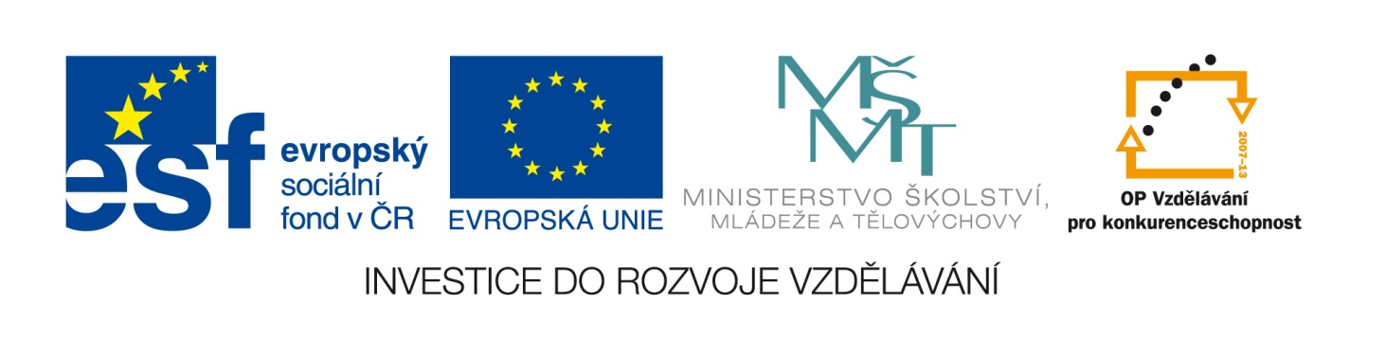
Označení materiálu: VY_32_INOVACE_ZMAJA_VODARENSTVI_08
Název materiálu: Cvičení – poznáte co je na obrázku?
Tematická oblast: Vodárenství – 1. ročník instalatér
Anotace: V následujícím cvičení je třeba prokázat paměť při určování
vyobrazených zařízení
Očekávaný výstup: Žák rozpozná, co je na obrázcích
Klíčová slova: Jedná se o obrazový materiál
Metodika: Slouží jako podklad pro žáky k procvičování v návaznosti na předcházející výklad. Lze rozeslat žákům elektronicky či elektronicky prezentovat ve výuce.
Obor: Instalatér
Ročník: 1.
Autor: Mgr. Zmátlík Jan
Zpracováno dne: 6. 9. 2012
Prohlašuji, že při tvorbě výukového materiálu jsem respektoval(a) všeobecně užívané právní a morální zvyklosti, autorská a jiná práva třetích osob, zejména práva duševního vlastnictví (např. práva k obchodní firmě, autorská práva k software, k filmovým, hudebním a fotografickým dílům nebo práva k ochranným známkám) dle zákona 121/2000 Sb. (autorský zákon). Nesu veškerou právní odpovědnost za obsah a původ svého díla.

Cvičení – určete co je na obrázcích

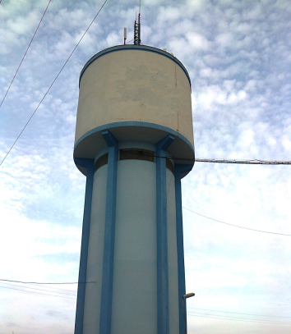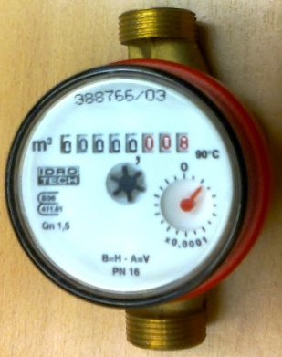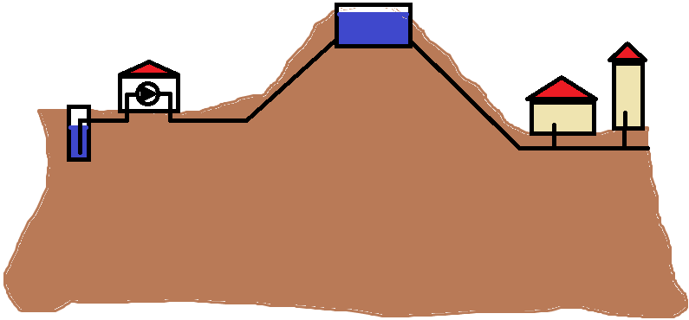
1
3
2

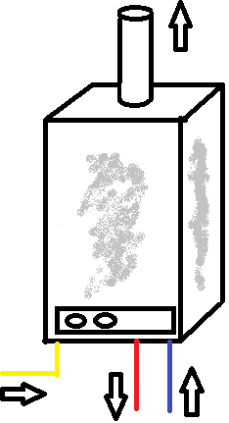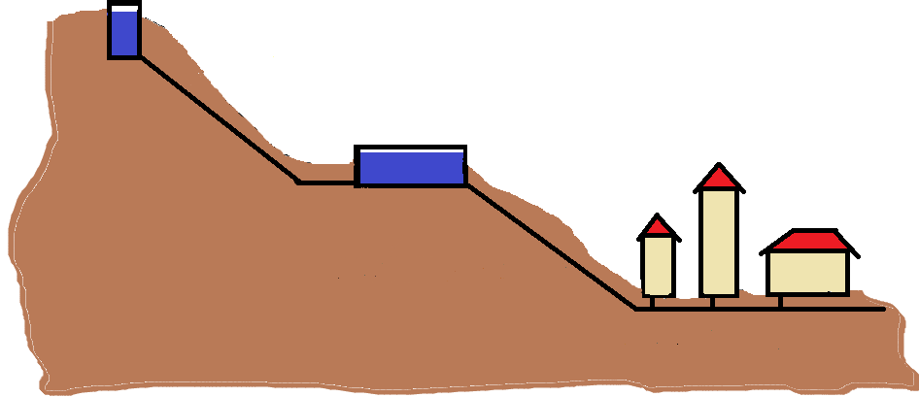
4
5

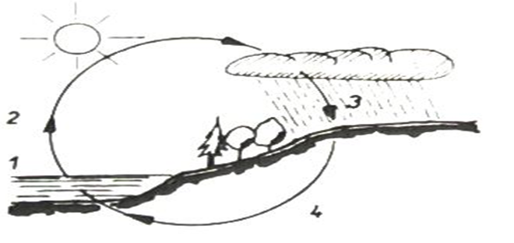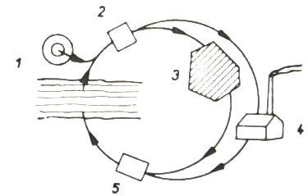
7
6

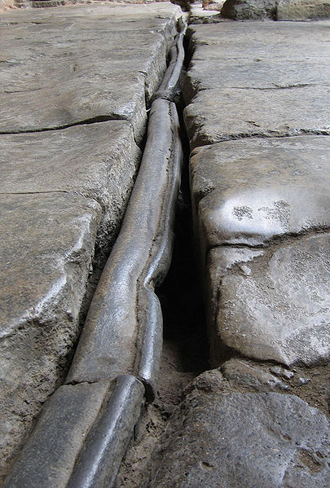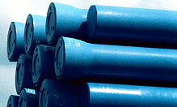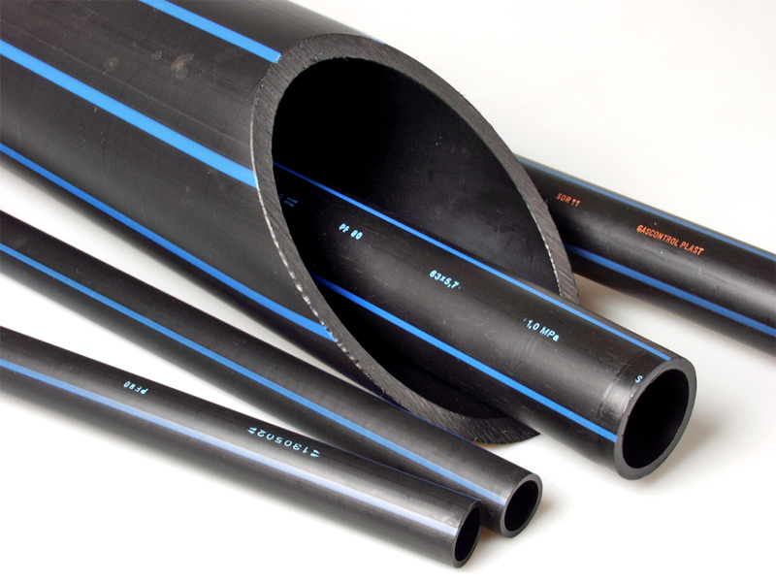
10
9
8
Cvičení – vypracování odpovědí
1
2
3
4
5
6
7
8
9
10

Cvičení – správné řešení:
1 - vodojem
2 - vodoměr
3 - tlakový vodovod
4 - kotel
5 - samospádový vodovod
6 - přirozený oběh vody
7 – umělý oběh vody
8 - vodovodní olověné potrubí
9 - vodovodní litinové trubky
10-vodovodní plastové trubky

Odkazy

- Obrázek č. 1 – 5 vlastní tvorba
- Obrázek č. 6 Šaman,J. - Šaman,Vl. Instalace vody a kanalizace, Praha, SNTL, 1985, str. 13
- Obrázek č. 7 Šaman,J. - Šaman,Vl. Instalace vody a kanalizace, Praha, SNTL, 1985, str. 13
- Obrázek č. 8 Olověný římský vodovod
http://commons.wikimedia.org/wiki/File:Lead_pipe_-_Bath_Roman_Baths.jpg
- Obrázek č.9 Litinové trouby
http://www.sag-cz.cz/img/trubka12.gif
- http://www.sag-cz.cz/
- Obrázek č. 10 Plastové trouby
http://www.gascontrolplast.cz/photo/vodovodni01.jpg
- http://www.gascontrolplast.cz/potrubi-vodovodni.html

